PRESS OFFICE
Phone +39.06.8558802 – E-mail ufficiostampa@scenari-immobiliari.it
PRESS RELEASE

COMUNICATO STAMPA LECCE, 8 APRILE 2016

Scenari Immobiliari e Cassa Depositi e Prestiti organizzano il
“Forum del Sud: investire nel territorio per rilanciare il Paese.”

SUD ITALIA: SEGNALI DI RIPRESA
DAL MERCATO IMMOBILIARE.

Negli ultimi dieci anni ha fatto meglio del resto del Paese.
In aumento del 2,5% le compravendite a metro quadro,
in calo i valori. Puglia prima meta per gli acquirenti esteri.

Segnali forti di ripresa dal mercato immobiliare del Sud Italia: è quanto emerge da un rapporto elaborato da Scenari Immobiliari, in occasione del “Forum del Sud”, un evento – organizzato da Scenari Immobiliari e Gruppo Cassa Depositi e Prestiti – che si svolge a Lecce e Matera, due città leader del Mezzogiorno, per mettere insieme esperienze, testimonianze e proposte per uno sviluppo armonico di questi territori, promuovendo gli investimenti immobiliari di qualità.
Una due giorni in cui un ampio panel di esperti, operatori, imprenditori e politici si confronta sulle prospettive di sviluppo e investimento immobiliare nel Mezzogiorno.

“I dati mostrano una situazione favorevole per il Mezzogiorno – dichiara Mario Breglia, presidente di Scenari Immobiliari – dove il 2016 ha confermato il trend positivo dello scorso anno, sia per quanto riguarda le compravendite che la domanda degli investitori, sia privati che istituzionali. La Puglia, secondo la nostra analisi, è stata nel 2015 la prima meta per gli acquirenti privati provenienti dall’estero, superando anche Lazio e Sardegna: hanno scelto questa regione 1.400 famiglie, cioè il 22% su un totale di 6.300 investitori; di queste compravendite, circa la metà ha riguardato il Salento.”

Lo scenario nazionale
Il 2015 ha confermato le aspettative di ripresa del mercato immobiliare italiano, con un incremento del 7,2 per cento di compravendite rispetto all’anno precedente. È un indicatore di ritrovata fiducia verso il mercato residenziale attribuibile al miglioramento dello scenario economico, ma, soprattutto, all’effetto combinato del processo di defiscalizzazione, seppure ancora in fase iniziale, e all’incremento dei mutui erogati, quasi raddoppiati negli ultimi dodici mesi. La ripresa del 2015 si è concentrata soprattutto nelle grandi città, anche al sud, dove è più forte la pressione abitativa con tempi medi di vendita che si sono ridotti di quasi il quaranta per cento negli ultimi dodici mesi.
Anche nel mercato locativo la domanda è in aumento, soprattutto di alloggi di piccole dimensioni nelle grandi città, mentre i canoni sono in lieve calo”

Focus sul Sud; in dieci anni meglio del resto del Paese
È evidente una forte differenza tra i valori registrati al Meridione e quelli del resto d’Italia.
Al nord e al centro la diminuzione delle compravendite al metro quadro si allinea con la media italiana, con valori rispettivamente del 45,5 e del 43,3 per cento.
Al sud, sebbene permanga il segno negativo, la variazione sale di più di dieci punti percentuali, attestandosi attorno al trentuno per cento, cioè un milione di metri quadri in meno rispetto al 2005, contro i sei del nord e i tre del centro.
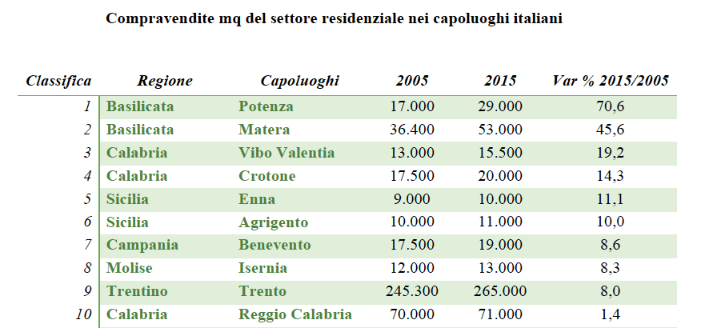
Questo è un primato per i capoluoghi del Mezzogiorno, che può vantare una delle sue regioni come capolista della classifica italiana per le compravendite negli ultimi dieci anni, la Basilicata, che dà uno stacco alle altre diciannove regioni, con una variazione positiva del 53,6% rispetto al 2015. Ma è bene precisare che si sta parlando di numeri piccoli. Infatti, la Basilicata registra un lieve aumento di 28mila metri quadri, un numero ben diverso da quello registrato dalla Lombardia, che perde circa due milioni di metri quadri compravenduti negli ultimi dieci anni. Le variazioni positive si mostrano comunque in controtendenza rispetto sia alle altre regioni, che alla media italiana. Seguono il Trentino Alto Adige, con una perdita dell’uno per cento circa nell’ultimo decennio, e ancora una sfilata di regioni meridionali nella top ten, che si conclude, però, con la Lombardia, prima delle regioni del nord, posizionatasi appena dopo la Puglia. Il centro, ad eccezione del Lazio che si aggiudica l’ottavo, si colloca in basso con Marche e Umbria all’ultimo posto.
È quindi il sud a rendere meglio per questo indicatore: solo alcune città, in controtendenza rispetto al resto del Meridione, si collocano in basso nella classifica, come Foggia per la Puglia al sessantacinquesimo posto con 60mila metri quadri in meno, Avellino per la Campania, con un calo di 25.500 metri quadri, Trapani per la Sicilia, anche questa con circa 60mila metri quadri compravenduti in meno, ognuna con dieci posizioni di distanza.

Andamento dei prezzi
Secondo una suddivisione per macro aree, a trainare il mercato immobiliare con un andamento dei prezzi nominale in crescita è il nord, seppur in maniera minima. Il calcolo della variazione tra i prezzi dell’ultimo anno e quelli del 2005, scelto come anno di riferimento, aiuta a confrontare le tre aree dello Stivale. Il sud si colloca all’ultimo posto, ma è interessante approfondire questi dati per scoprire lo status di ogni regione.
La Lombardia registra una variazione annua dei prezzi medi positiva del 7,9% tra il 2015 e il 2014, seguita al secondo posto dal Lazio (+3,4%), regioni in cui sono presenti i due centri metropolitani più grandi del Paese, Milano e Roma. Prima regione del Meridione in classifica, se si esclude la Sardegna, è al quattordicesimo posto la Puglia, che registra una variazione percentuale negativa del 12,1%, in linea con la tendenza italiana, anch’essa negativa, del 7,4%. La Puglia supera tutte le altre regioni del sud, specie Campania e Calabria, che occupano le ultime due posizioni con un calo dei prezzi di più del venti per cento.
La variazione media dei prezzi nei capoluoghi italiani negli ultimi dieci anni vede un calo del 4,3 per cento, con Milano, che tira le fila del mercato attestandosi su un valore positivo del 12,8 per cento, seguita da Roma, dove la variazione si attesta al 12,4 per cento, Venezia, con l’undici e Firenze con il 9,7 per cento in più rispetto al 2005. Le ultime posizioni sono tutte occupate da capoluoghi del sud, ad eccezione de L’Aquila alla posizione numero novantotto. Nel Meridione la variazione assume quasi sempre il segno negativo, fino ad arrivare a punte del ventotto per cento in meno rispetto a dieci anni fa. Questo dato si riscontra in Sicilia, con Caltanissetta e in Campania con Avellino. Migliore la situazione della Calabria, dove la variazione raggiunge il venti per cento con segno negativo a Vibo Valentia e Cosenza. Situazione migliore per Salerno e Bari, le prime città del sud in classifica, rispettivamente al 49° e 57° posto con una variazione in calo del 2,8 e del 5 per cento.

Previsioni al 2020 per l’Italia
A livello macroeconomico dell’Eurozona, le proiezioni al 2020 indicano un notevole incremento dei fatturati immobiliari nei Paesi più importanti nel prossimo triennio, grazie anche alla probabile allocazione di una parte dei capitali in fuga dall’Asia.
Protagonista, secondo quanto ci si aspetta in base ai dati attuali, sarà sempre il nord, il cui fatturato crescerà fino al picco del 2018 di circa 85 miliardi di euro, generando una variazione positiva del 13,9 per cento rispetto all’anno corrente.
Cavalcheranno l’onda della crescita anche le altre aree italiane. Si prospetta che il sud, in particolare, si allinei con l’andamento del centro, fino a superarlo nel 2018 con una variazione di quasi il dieci per cento rispetto al 2015, di contro ad una dell’otto per cento per il centro. Il fatturato del Meridione, che al suo picco massimo si dovrebbe attestare su 22,5 miliardi di euro, presumibilmente resterà inferiore a quello del resto dell’Italia, ma la sua percentuale di crescita, se confrontata con i numeri attuali, sarà maggiore e subirà perdite minori di quelle che saranno registrate al centro nella successiva fase di decremento.
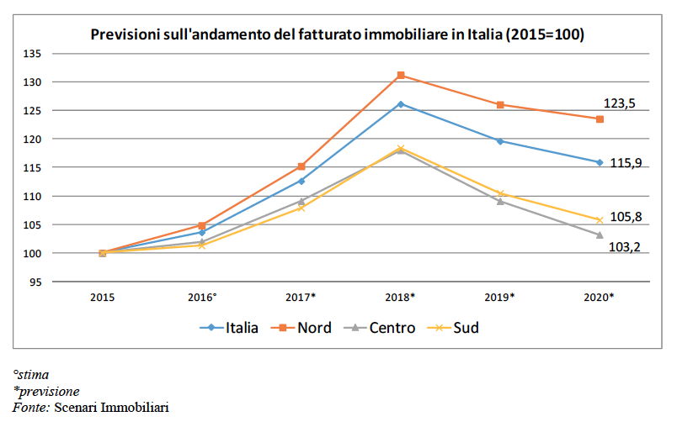

Il Forum del Sud
La prima giornata dei lavori – svoltasi a Lecce presso il Castello Carlo V – è stata introdotta da Aldo Mazzocco (Cassa Depositi e Prestiti) e Mario Breglia (Scenari Immobiliari), Massimo Lo Cicero (Università degli Studi Suor Orsola Benincasa - Napoli), Giovanni Maria Benucci (Fabrica Immobiliare SGR), Emanuele Caniggia (IDeA Fimit SGR), Gaetano Casertano (Mittel Advisory), Giovanni Cerrone (Sorgente SGR), Roberto Marsella (Fondo Strategico Italiano), Joachim Sandberg (Cushman & Wakefield), Roberto Busso (Gabetti Property Solutions), Beppe Fragasso (Ance Bari e BAT), Luciano Manfredi (Revalo), Vittorio Morelli (MR Investments), Gabriele Scicolone (OICE). Prenderanno parte alla sessione del pomeriggio: Alessandro Cattaneo (Anci), Roberto Fabbri (Finabita), Michele Galante (Coop. La Casa), Marco Imperiale (Fondazione con il Sud), Guido Alberto Inzaghi (DLA Piper), Marta Settimi (Agenzia del Demanio), Elisabetta Spitz (Invimit SGR), Attilio Monosi (Città di Lecce).
La seconda giornata di lavori si svolge a Matera presso Palazzo Gattini, e vede il saluto dell’amministrazione cittadina cui seguirà l’introduzione da parte di Scenari Immobiliari e Paola Delmonte (CDP Investimenti SGR) e i successivi interventi di Gregorio De Felice (Intesa Sanpaolo), Giovanni Padula (CityO - Urban Intelligence), Paolo Verri (Matera 2019), Mattia Antonio Acito (Acito & Partners), Daniele Tagliente (Hcs) e Nicola Benedetto (BBC Group).

***

SCENARI IMMOBILIARI Istituto indipendente di studi e di ricerche analizza i mercati immobiliari, e in generale, l'economia del territorio in Italia ed in Europa. Fondato nel 1990 da Mario Breglia, l'Istituto opera attraverso le sedi di Milano e Roma e può contare su un ampio numero di collaboratori attivi sul territorio nazionale ed europeo. Un personale altamente qualificato e multidisciplinare, proveniente da esperienze professionali diversificate, è in grado di fornire servizi a elevato valore aggiunto in tutta la filiera immobiliare (esclusa l'intermediazione).

